HROMEK CUP 2012
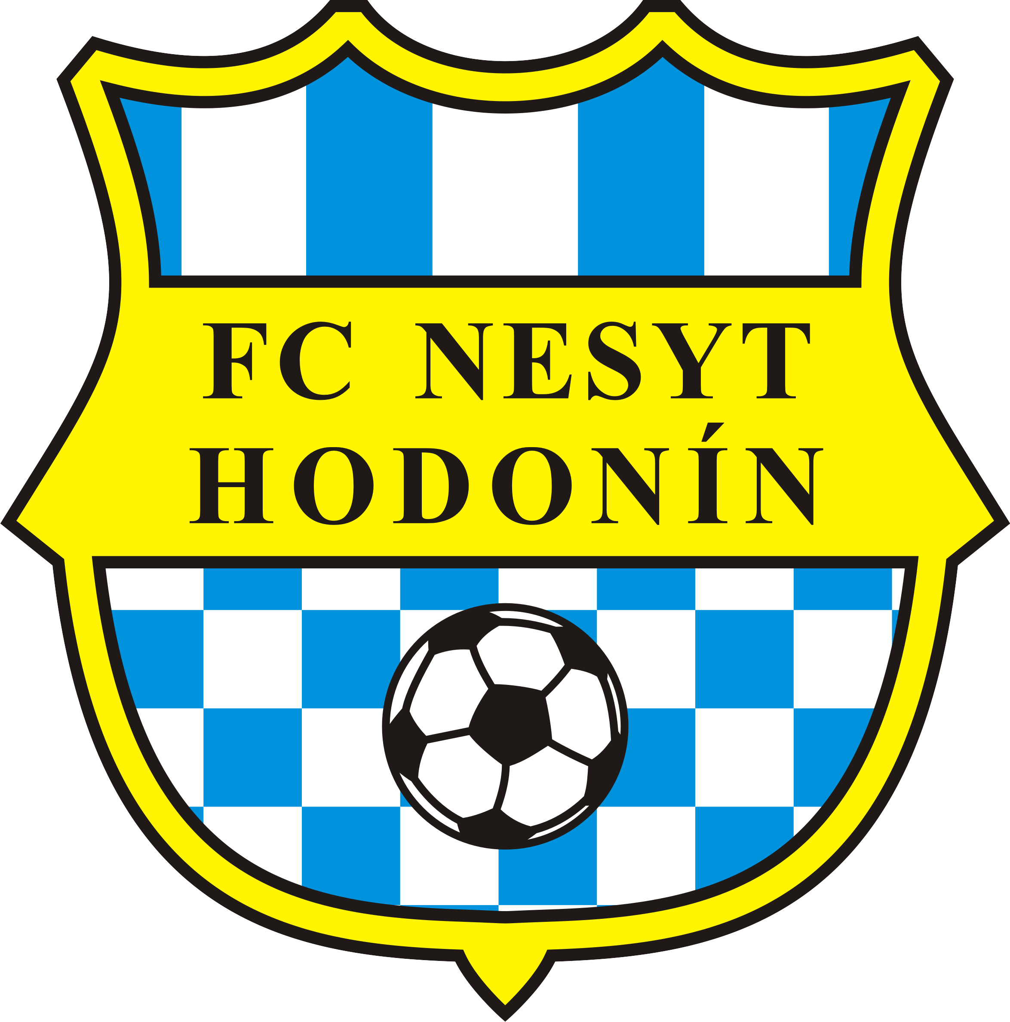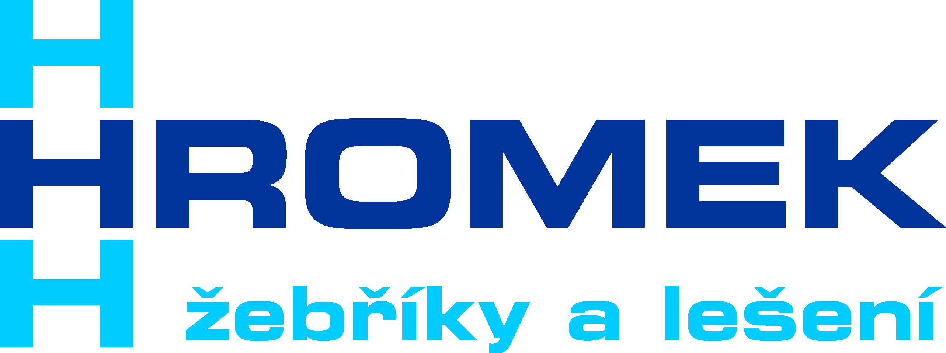
------------------------------------------------------------------------------------------------------------------------------------------------------
ČASOVÝ ROZPIS UTKÁNÍ
8.40 FC NESYT – TATRAN KOHOUTOVICE
9.00 SK LÍŠEŇ – SPARTAK TRNAVA
9.20 ŠK SENEC – LOKOMOTÍVA TRNAVA
9.40 FC NESYT – SLOVAN BRATISLAVA
10.00 TATRAN KOHOUTOVICE - SK LÍŠEŇ
10.20 SPARTAK TRNAVA - LOKOMOTÍVA TRNAVA
10.40 ŠK SENEC - SLOVAN BRATISLAVA
11.00 FC NESYT - SK LÍŠEŇ
11.20 LOKOMOTÍVA TRNAVA - TATRAN KOHOUTOVICE
11.40 SLOVAN BRATISLAVA - SPARTAK TRNAVA
12.00 SK LÍŠEŇ - ŠK SENEC
12.20 FC NESYT - LOKOMOTÍVA TRNAVA
12.40 TATRAN KOHOUTOVICE - SPARTAK TRNAVA
13.00 SK LÍŠEŇ - SLOVAN BRATISLAVA
13.20 FC NESYT - ŠK SENEC
13.40 LOKOMOTÍVA TRNAVA - SLOVAN BRATISLAVA
14.00 ŠK SENEC - TATRAN KOHOUTOVICE
14.20 FC NESYT - SPARTAK TRNAVA
14.40 SK LÍŠEŇ - LOKOMOTÍVA TRNAVA
15.00 TATRAN KOHOUTOVICE - SLOVAN BRATISLAVA
15.20 ŠK SENEC - SPARTAK TRNAVA

15.45 VYHLÁŠENÍ VÝSLEDKŮ A UKONČENÍ TURNAJE

